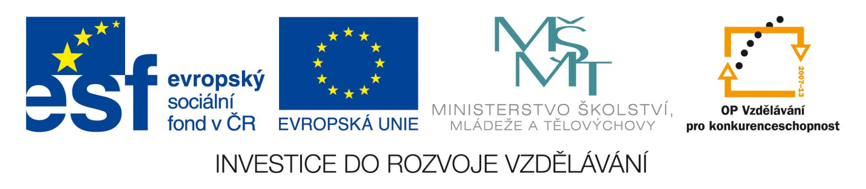


Obchodní akademie a Jazyková škola
s právem státní jazykové zkoušky Jihlava

Šablona 32
VY_32_INOVACE_150.ANJ.34
Nakupování a služby

- Číslo projektu: CZ.1.07/1.5.00/34.0744
- Šablona: VY_32_INOVACE
- Číslo DUMU: 150.ANJ.34
- Předmět: Anglický jazyk
- Název materiálu: Nakupování a služby
- Autor: Jiří Karafiát
- Formát: Microsoft Office Word
- Velikost: 142 kB
- Stupeň a typ vzdělávání: SŠ – odborné vzdělávání
- Licence k obrazovému materiálu: CC BY
- Datum vytvoření: 10. 12. 2012
- Klíčová slova: types of shops, in a shop, complaining, shopping for clothes, services, advertising, trade
- Anotace: Je to test z učebnice Maturita Activator. Žáci překládají, odpovídají na otázky a konají podle pokynů.
SHOPPING AND SERVICES (Activator Unit 6)
- Na benzínové stanici nejčastěji vidím osobní a nákladní auta.
- What can you buy at a stationer´s? ( give three things)
- You pay in a supermarket at the ……………………. .
- Explain in English: We don´t give refunds.
- Chtěl bych podat (udělat) stížnost.
- Respond: It´s a nice blouse, but it doesn´t really match this skirt, does it?
- Potřebuji si dát opravit boty.
- Translate the missing word: These TV sets are on a special ………………………. NABÍDKA
- These shoes were ………………………………. ZLEVNĚNY (sníženy)
- Where can you see commercials and leaflets?
- What kinds of shops do you like best? (write 40-50 words)
- Musel jsem nést hodně nákupu.
- Translate: Parents should not give in to children´s demands for expensive clothes.
- Doplň složené podstatné jméno: FASHION ………………………………….. – some other things you wear besides clothes, like belts, ear-rings.
- Do you buy environmentally friendly products, why/why not and how often?
- What is the difference between a grocer´s and a greengrocer´s?
- Where can you buy newspapers and magazines in a specialized shop?
- What can you buy at a butcher´s?
- If a piece of clothes is too tight, is it good to wear it?
- Where do you have your hair cut?

KEY:
- I can see cars and lorries/trucks at petrol stations most often.
- Possible answer: envelopes, postcards, pens and pencils, schoolbags, tissues.
- cash-desks
- We don´t give money back.
- I´d like to make a complaint.
- Students´own answers.
- I need to have my shoes repaired.
- offer
- reduced
- on TV and in post boxes
- Students´own answers.
- I had to carry a lot of shopping.
- Rodiče by neměli ustupovat požadavkům dětí na drahé šaty.
- accessories
- Students´own answers.
- You buy foods at a grocer´s. You buy fruit and vegetables at a greengrocer´s.
- at a newsagent´s
- meat, sausages, salami
- No, it is too small. It does not fit you.
- at a hairdresser´s

Použitý materiál:
Vlastní práce
Autorem materiálu a všech jeho částí, není-li uvedeno jinak, je Jiří Karafiát

